**PostMan请求接口（模拟登陆状态**

1, 首先在浏览器使用账户名密码登陆

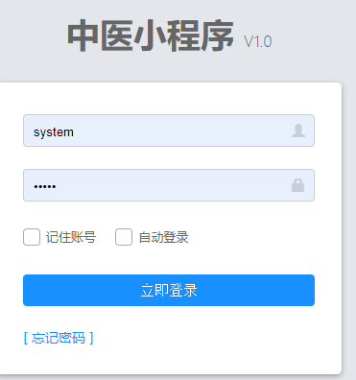

1. 因为浏览器一次会话对应一个session, 只要把session填到Postman的headers里就行

找到登陆之后本次会话的sessioinid

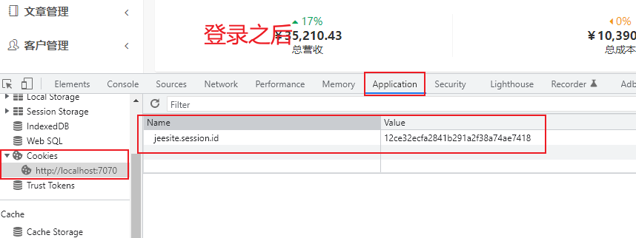

1. 把sessionid添加到Postman的Headers里，注意Value的写法, 要把浏览器中的name,value都写进去，中间有个等号“=”

例：Value ： jeesite.session.id=de9f518b14924c51b33eb06fc9ee8de3

然后从浏览器复制地址，填在Postman的 地址栏里，并加上对应的访问接口url路径即可调用后端接口

每次会话对应一个session, 注意更新，否则无法访问接口

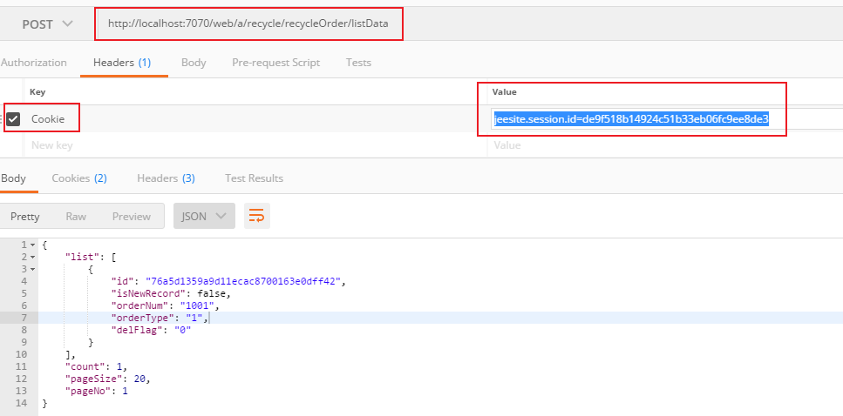

4，如果访问接口提示“权限不足”，需要管理员设置菜单访问路径和权限，并登陆之后，再按上述步骤把sessionid填到Posnman里